网上缴费IE浏览器设置操作手册
为了保证用户完成正常的网上缴费，请在缴费前完成IE浏览器的如下设置:
- 关闭“启用弹出窗口阻止程序”
在菜单中选择“工具->弹出窗口阻止程序”,如果二级菜单显示“关闭弹出窗口阻止程序”,则点击此菜单。如下图：
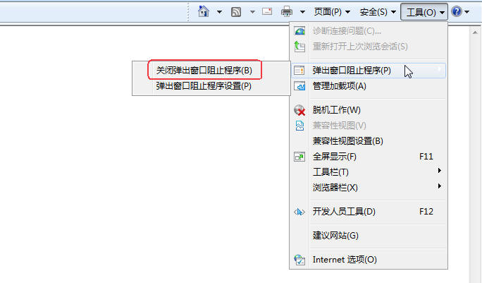
- 加入“可信站点”
在菜单中选择“工具-> Internet 选项”，弹出“Internet 选项”窗口，选择“安全”TAB页，点击“可信站点”，再点击“站点”按钮，弹出可信站点设置窗口，如下图：
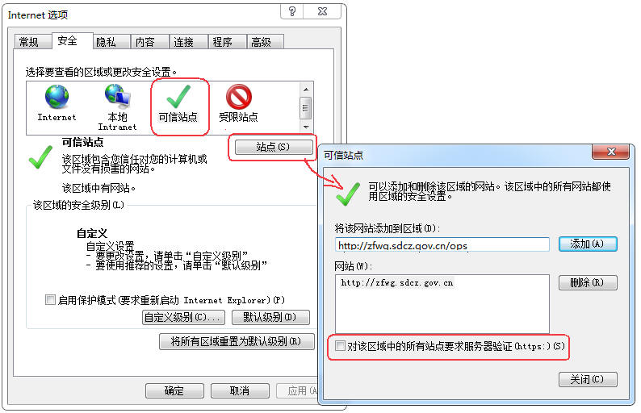
操作步骤：
- 去掉“对该区域中的所有站点要求服务器验证(https:)”选项的对号；
- 在“将该网站添加到区域”栏输入“http://zfwg.sdcz.gov.cn/ops”，点“添加”按钮。
- 加入“兼容性视图设置”
在菜单中选择“工具->兼容性视图设置”，如下图：
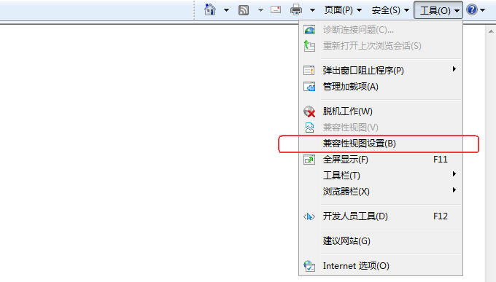
弹出兼容性视图设置窗口，如下图：
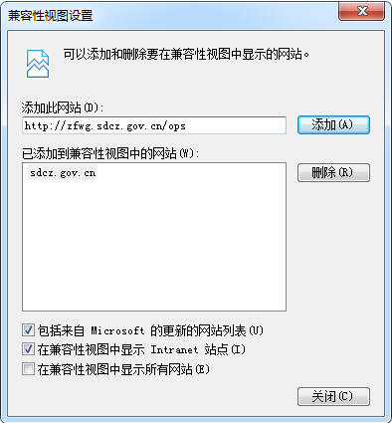
在“添加此网站”栏输入“http://zfwg.sdcz.gov.cn/ops”，点“添加”按钮。
- 去掉“启用保护模式”选项【此项设置不影响正常缴费】
操作步骤：
- 在菜单中选择“工具-> Internet 选项”，弹出“Internet 选项”窗口；
- 选择“安全”TAB页，点击“Internet”，去掉“启用保护模式”选项的对号，点“应用”按钮，如下图：
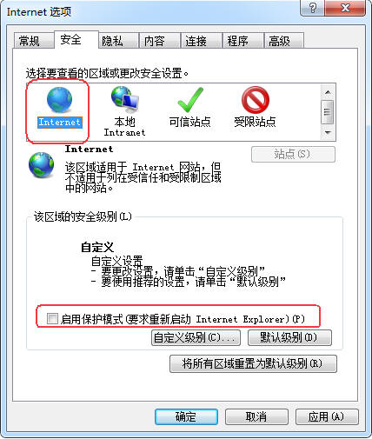
- 选择“安全”TAB页，点击“可信站点”，去掉“启用保护模式”选项的对号，点“应用”按钮，如下图：
